

Dipartimento di Matematica e Informatica
Corso di Laurea Triennale in Informatica

Luca Baudo

Crystal of Fate: Progettazione e Sviluppo di un Tower Defense a Stanze con Meccaniche di Potenziamento Strategico

Relazione Progetto Finale

Relatore:
Prof. Luigi Claudio Viagrande

Correlatore:
Chiar.mo Prof. Filippo Stanco

Anno Accademico 2024 – 2025
Indice
Capitolo 1 - Introduzione 4
1.1 - Guida alla lettura 5
Capitolo 2 - Unity e Visual Studio Code 7
2.1 - Unity 7
2.2 - Visual Studio Code. 8
Capitolo 3 - Sviluppo di Crystal of Fate 9
3.1 - Introduzione 9
3.2 - PG 10
3.2.1 - PlayerBase 13
3.2.2 - PlayerStats 15
3.3 - Nemici 15
3.3.1 - EnemyBase 19
3.3.2 - EnemyStats 20
3.3.3 - EnemySpawner 21
3.4 - Gestione Animazioni 23
3.5 - RoomManager 25
3.5.1 - SpikeRoomManager 27
3.5.2 - HatchRoomManager 29
3.6 - GameManager 30
3.6.1 - Gestione delle stanze 31
3.6.2 - Gestione delle scene 33
3.6.3 - Generazione pool di nemici 34
3.7 - SaveManager 35
3.8 - Elementi di UI 37
3.8.1 - Selezione dei personaggi 37
3.8.2 - Potenziamento delle statistiche 39
Capitolo 4 - Conclusioni 42
Capitolo 5 - Sviluppi futuri 44
Capitolo 6 - Bibliografia 46

- Introduzione
I videogiochi sono oggi una delle principali industrie culturali e tecnologiche: un medium interattivo che unisce programmazione, design, arte e musica per creare esperienze in cui l’utente non è solo spettatore, ma agente. Dalle sale arcade agli ecosistemi digitali su PC, console e mobile, il videogioco ha evoluto linguaggi, modelli economici e tecnologie (motori grafici, reti, intelligenza artificiale) mantenendo costante un nucleo: regole, obiettivi e feedback che guidano il giocatore verso il miglioramento delle proprie abilità.
Il genere tower defense (TD) è un sottogenere dei giochi strategici in cui il giocatore deve difendere uno o più obiettivi stazionari da ondate successive di nemici, costruendo e potenziando strutture difensive. In molti giochi tower defense in 2D, le meccaniche principali includono percorsi prefissati o basati su griglia, gestione tattica del posizionamento delle difese, risorse che si accumulano tramite sconfitte nemiche, e progressiva difficoltà tramite vari tipi di nemici e ondate crescenti in numero o forza.
[1] Utilizzare una griglia 2D come base per la generazione dei percorsi dei nemici e per definire zone di posizionamento delle torri enfatizza come la chiarezza visiva e la semplicità strutturale della griglia aiutino nel bilanciare gioco e leggibilità. [2] Inoltre è fondamentale una buona progettazione delle mappe: varietà nei percorsi, distribuzione di risorse, posizionamento delle torri, e uso potenziale di generazione procedurale per evitare ripetitività. Queste caratteristiche risultano fondamentali in giochi 2D dove il giocatore vede tutto il campo di gioco e deve prendere decisioni tattiche basate sulla visione immediata delle minacce.

In questo contesto si inserisce Crystal of Fate, un videogioco che riprende e reinterpreta le meccaniche tipiche del tower defense. A differenza dei titoli classici, i nemici non percorrono un unico tracciato lineare, ma vengono generati in stanze differenti, generando così scenari di difesa variabili e dinamici. Il giocatore, all’inizio di ogni livello, deve scegliere quali personaggi schierare e collocarli in posizioni fisse all’interno della stanza, con l’obiettivo di difendere un cristallo centrale dagli assalti nemici. La sfida si sviluppa dunque sull’equilibrio tra la selezione della squadra, la disposizione strategica e la capacità di adattarsi alla tipologia e al numero di avversari che compaiono progressivamente.
  - Guida alla lettura
Il presente elaborato è strutturato in modo da accompagnare il lettore attraverso un percorso che parte dal contesto tecnologico fino ad arrivare agli aspetti più pratici e alle riflessioni conclusive.
Nel Capitolo 2 vengono introdotti gli strumenti utilizzati nello sviluppo del progetto, in particolare Unity come motore grafico e gestionale del gioco e Visual Studio Code come ambiente di programmazione.
Il Capitolo 3 si concentra sugli aspetti tecnici dello sviluppo, descrivendo in dettaglio le scelte implementative, la struttura del codice, la gestione delle scene, degli oggetti e delle logiche di gioco. In questa sezione si analizzano le soluzioni adottate per affrontare le principali sfide tecniche incontrate durante la realizzazione del progetto.
Nel Capitolo 4 vengono presentate le conclusioni a cui sono arrivato dopo lo sviluppo di Crystal of Fate.
Nel Capitolo 5 sarà presente un focus sui possibili sviluppi futuri del progetto, in modo da poter migliorare e aggiungere funzionalità per rendere l’esperienza di gioco più appagante.
Infine, nel Capitolo 6 sarà dedicato alla Bibliografia, con tutte le fonti utilizzate per la scrittura della tesi, seguito dai ringraziamenti personali.

- Unity e Visual Studio Code
  - Unity
[3] Unity è un motore di gioco e una piattaforma di sviluppo in tempo reale pensata per creare esperienze 2D e 3D e distribuirle su più dispositivi con un unico progetto. L’idea chiave è “scrivi una volta, distribuisci ovunque”: lo stesso codice e gli stessi asset possono essere compilati per desktop, mobile, console, VR/AR e web. A livello pratico, Unity offre editor visuale, come mostrato in figura 2.1, sistema di prefab/scene per comporre i livelli, e strumenti integrati per animazione, fisica, UI e audio, così da coprire il flusso completo dall’ideazione al prodotto finale.
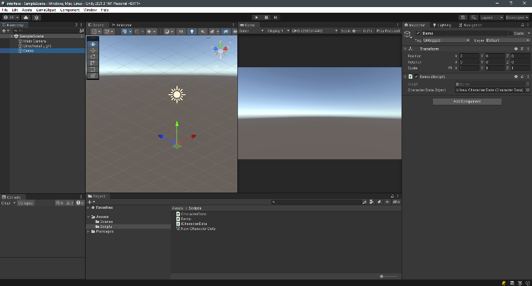
Figura 2.1 - Interfaccia Unity
Dal punto di vista architetturale, Unity adotta un approccio modulare e “component-based”: il contenuto è organizzato in Scene, popolate da GameObject a cui si agganciano Component che aggiungono funzioni (fisica, logica di gioco etc.). Questo modello consente di iterare rapidamente e di sostituire parti senza riscrivere l’intero sistema, risultando adatto sia a prototipi veloci sia a progetti complessi che richiedono pulizia e riuso del codice.
  - Visual Studio Code.
Visual Studio Code (VS Code) è un editor di codice leggero ma potente, progettato per essere estendibile tramite estensioni e configurazioni. Offre funzioni utili allo sviluppo di videogiochi come evidenziazione della sintassi, completamento automatico (IntelliSense), debugging integrato, gestione dei progetti e integrazione con sistemi di controllo versione. VS Code è molto usato nei flussi di lavoro moderni perché è veloce, multipiattaforma e personalizzabile tramite estensioni per linguaggi e tool specifici.
[4] VS Code può diventare un buon ambiente di scripting per Unity se opportunamente configurato: installando l’estensione C# (OmniSharp) e il pacchetto “Visual Studio Code Editor” dentro Unity si ottiene il supporto per la generazione dei file di progetto (.csproj), l’IntelliSense, e il debugging fra editor e editor Unity. Unity fornisce una pagina di integrazione che spiega come abilitare VS Code come editor esterno e come rigenerare i file di progetto per avere la miglior esperienza di completamento e navigazione del codice.
- Sviluppo di Crystal of Fate
  - Introduzione
Crystal of Fate, il cui logo è visibile nella figura 3.1, è un tower-defense ibrido strutturato in stanze multiple: il campo di gioco è composto da una o più stanze indipendenti, ciascuna contenente un cristallo da difendere. In totale saranno presenti 4 livelli divisi in 4 round; il numero di stanze sarà uguale all’indice del livello corrente. All’inizio di ogni livello il giocatore seleziona, per ogni stanza, una rosa di personaggi difensori (PG) da schierare in posizioni fisse all’interno della stanza; i PG sono entità autonome che non vengono direttamente controllate dal giocatore durante il round, ma eseguono comportamenti e attacchi predefiniti.

Figura 3.1 - Logo Crystal of Fate
La sfida principale è costituita da ondate (round) di nemici che vengono generati in determinati punti della stanza e si muovono verso il cristallo. Ogni round ha un numero crescente di ondate e una difficoltà scalata. I nemici appartengono a rarità diverse (Comune / Raro / Epico) che influenzano comportamento, statistiche e la ricompensa (loot) lasciata alla morte.
I difensori (PG) si dividono principalmente in due archetipi: a distanza e da vicino. Quelli a distanza prendono un singolo bersaglio e gli sparano proiettili che seguono la logica del target designato; mentre quelli da vicino attaccano i nemici entro un raggio e possono infliggere danni ad area. Ogni PG ha statistiche configurate via ScriptableObject, ovvero: salute, danno, ricarica attacco e ricarica abilità. Inoltre i PG possiedono abilità speciali attivabili dal giocatore tramite delle icone laterali: quando la barra dell’abilità raggiunge la carica, il giocatore può cliccare l’icona per attivare effetti come danni ad area, colpi multipli a bersagli diversi, o potenziamenti temporanei.
I nemici, oltre a varietà di danno e velocità, possono avere comportamenti particolari (resurrezione, esplosione alla morte). Il sistema di IA è semplice e deterministico: i nemici si dirigono verso la posizione del cristallo (con scarto casuale per evitare convergenza visiva) e attaccano se si trovano entro un certo raggio. Tutti i nemici rilasciano una moneta di valore variabile (rame / argento / oro) che viene raccolta automaticamente dal giocatore dopo un’animazione: la valuta è aggregata globalmente e utilizzata per potenziare i PG tra un round e l’altro.
La progressione tra i round offre una fase di preparazione: popup interattivi permettono di iniziare il round successivo solo quando il giocatore è pronto; tra i round è possibile spendere valuta in potenziamenti per singolo PG (es. +salute, +danno, -ricarica) tramite una UI dedicata. Quando tutte le stanze sono ripulite la fase termina e si mostra l’UI di riepilogo/statistica; se un PG viene sconfitto, si attiva la condizione di Game Over.
Preciso, inoltre, che tutti gli sprite, asset, suoni e musiche presenti all’interno del gioco non sono opera mia, ma sono stati presi online.
  - PG
I personaggi difensori (PG) sono i principali protagonisti di questo gioco: essi verranno scelti all’inizio del livello (uno per ogni stanza) e posti automaticamente davanti al cristallo da difendere. Si può scegliere tra un totale di 6 PG, ognuno con statistiche e abilità diverse; nel primo livello sarà disponibile soltanto un PG, Il Fire Wizard, mentre gli altri verranno sbloccati avanzando nei livelli successivi. Ogni PG avrà una healthbar: se essa raggiunge lo 0, sarà Game Over.
Di seguito una breve carrellata sui PG preceduti dallo sprite usato per ciascuno:
Fire Wizard

Figura 3.2 - Sprite Fire Wizard
Primo personaggio, a distanza, spara palle di fuoco; la sua abilità consiste nello sparare un raggio di fuoco che danneggia tutti i nemici vicini a lui per un breve periodo.
Knight
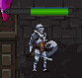
Figura 3.3 - Sprite Knight
Secondo personaggio, da vicino, si sblocca al livello 2; la sua abilità gli permette di subire la metà dei danni per 10 secondi.

Archer
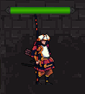
Figura 3.4 - Sprite Archer
Terzo personaggio, a distanza, anch’esso si sblocca al livello 2; la sua abilità raddoppia la velocità d’attacco per un periodo di tempo;
Satyr
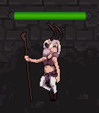
Figura 3.5 - Sprite Satyr
Quarto personaggio, a distanza, si sblocca dal livello 3 così come i rimanenti; la sua abilità consiste nel curare tutti i PG presenti nel livello.
Kitsune
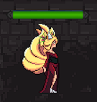
Figura 3.6 - Sprite Kitsune
Quinto personaggio, a distanza; la sua abilità permette di sparare in rapida successione 9 proiettili (uno per ogni coda) a più nemici.
Commandant
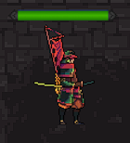
Figura 3.7 - Sprite Commandant
Sesto e ultimo personaggio, da vicino; attivando la sua abilità sferrerà una combo di 6 attacchi rapidi.
    - PlayerBase
Per la creazione dei componenti PG si è partito da una classe MonoBehaviour chiamata PlayerBase che contiene i metodi che utilizzano tutti i PG. Ogni personaggio avrà uno script dedicato sottoclasse di PlayerBase.
In questo script i metodi principali risultano essere:
FindTarget
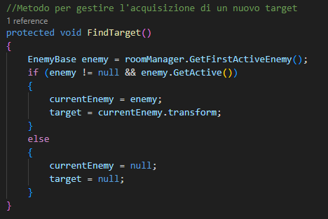
Figura 3.8 - Metodo FindTarget in PlayerBase
In figura 3.8 si ha il metodo che viene utilizzato dai personaggi a distanza per stabilire il nemico da bersagliare; per fare ciò la classe PlayerBase possiede una variabile protected di tipo Transform chiamata target che indica la posizione verso cui sparare il proiettile, e una variabile public di tipo EnemyBase (vedasi sotto-capitolo EnemyBase) chiamata currentEnemy che salva lo specifico nemico bersaglio dell’attacco.
Il metodo crea una variabile locale enemy inizializzata tramite il metodo GetFirstActiveEnemy del RoomManager (script associato ad ogni stanza che gestisce gli avvenimenti all’interno di essa) e assegna agli attributi currentEnemy e target i relativi valori se esiste un nemico valido, null altrimenti.
TryActivateSpecial
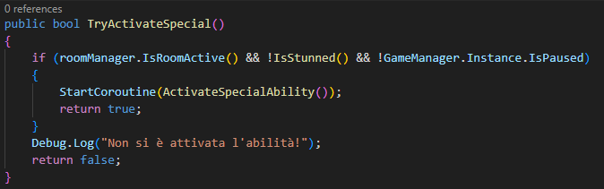
Figura 3.9 - Metodo TryActivateSpecial in PlayerBase
In figura 3.9 si ha il metodo che viene chiamato ogni volta che si preme l’icona dell’abilità quando la relativa barra di caricamento è piena; se la stanza è attiva, il giocatore non è stordito e il gioco non è in pausa, il metodo chiama a sua volta la coroutine virtuale ActivateSpecialAbility, diversa per ogni PG.
    - PlayerStats
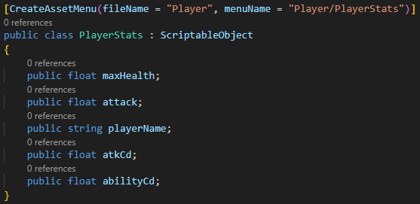
Figura 3.10 - ScriptableObject PlayerStats
Questo ScriptableObject viene utilizzato per impostare le statistiche iniziali di ogni PG. Ogni volta che viene istanziato un PG, viene creata una copia dello ScriptableObject chiamata runtimeStats: se è la prima volta che quel PG viene selezionato, runtimeStats viene inizializzata con i valori base, mentre se è presente un salvataggio assume i valori potenziati precedentemente. Nel comportamento dei PG (ad esempio nei metodi Update, diversi per ogni PG, dove viene gestita la logica per gli attacchi) verranno prese in considerazione le statistiche presenti in runtimeStats.
  - Nemici
I nemici rappresentano la sfida principale di Crystal of Fate. Vengono gestiti in maniera simile ai PG, infatti anche essi si basano su una classe principale chiamata EnemyBase; ogni nemico poi erediterà da questa classe. La generazione di nemici viene gestita dal GameObject EnemySpawner, uno per ogni stanza; infatti ognuno di essi verrà generato dall’altro lato della stanza e si avvicinerà al PG per danneggiarlo.
Sono presenti in totale 8 tipologie diverse di nemici, ognuna con una caratteristica unica. Inoltre essi sono divisi in tre categorie: Comuni, Rari e Epici. Ogni categoria ha una possibilità diversa di essere generata, rispettivamente: 60%, 25% e 15%. In base alla rarità del nemico, una volta sconfitto rilascia una moneta dal valore diverso, rispettivamente: Rame (valore: 1), Argento (valore: 5) e Oro (valore: 10).
Di seguito una breve carrellata dei nemici presenti, preceduti dal relativo sprite:
Comuni:
Skeleton
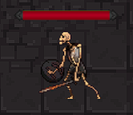
Figura 3.11 - Sprite Skeleton
Nemico che, dopo la prima volta che la sua barra della vita scende a 0, ritorna in vita dopo 5 secondi con metà dei Punti Vita.
Werewolf
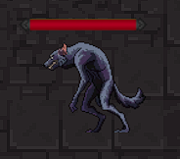
Figura 3.12 - Sprite Werewolf
Questo nemico, una volta spawnato, correrà verso il PG ed eseguirà un attacco in corsa.
Yamabushi
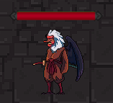
Figura 3.13 - Sprite Yamabushi
Nemico che, una volta arrivato vicino al player, eseguirà una combo di 3 attacchi, con l’ultima sferzata che infliggerà danni aggiuntivi.
Rari:
Plent
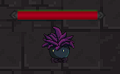
Figura 3.14 - Sprite Plent
Questo nemico avvelenerà il PG, infliggendogli danni nel tempo.
Karasu
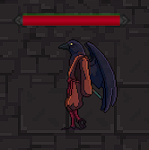
Figura 3.15 - Sprite Karasu
Nemico che avrà il 30% di possibilità di schivare l’attacco del PG.
Fire Spirit
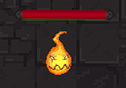
Figura 3.16 - Sprite Fire Spirit
Questo nemico esploderà una volta sconfitto, infliggendo danni a qualsiasi entità nelle vicinanze, sia nemici che PG. Inoltre è l’unico nemico che avrà due attacchi diversi a disposizione, uno dalla distanza e uno da vicino.
Epici:
Gorgon
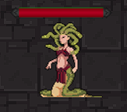
Figura 3.17 - Sprite Gorgon
Nemico che, ogni tre attacchi normali, sparerà un raggio di luce che stordirà il PG, impedendogli di attaccare per un breve periodo di tempo.
Minotaur
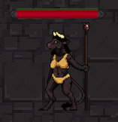
Figura 3.18 - Sprite Minotaur
Questo nemico è l’unico ad avere una caratteristica passiva, ovvero ha molti più Punti Vita rispetto agli altri nemici.
    - EnemyBase
Questa è la classe base per ogni nemico del gioco. Al suo interno troviamo i riferimenti alla barra della vita, alle statistiche (di tipo EnemyStats), al RoomManager relativo (vedere sotto-capitolo RoomManager) e al target, che in questo caso è il PG della stanza.
Di seguito i principali metodi:
DropLoot
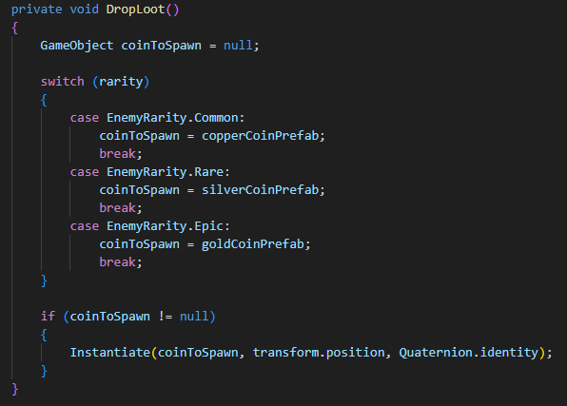
Figura 3.19 - Metodo DropLoot in EnemyBase
In figura 3.19 si ha il metodo che gestisce la generazione delle monete una volta che il nemico viene sconfitto. Come già detto, il metodo controlla la rarità del nemico e in base a questa sceglie la tipologia di moneta da generare. Quest’ultima, dopo una breve animazione, viene raccolta automaticamente e il suo valore viene aggiunto al contatore in alto a destra sullo schermo.
TakeDamage
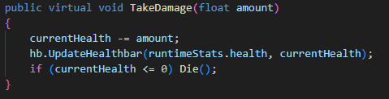
Figura 3.20 - Metodo TakeDamage in EnemyBase
In figura 3.20 si ha il metodo virtuale che gestisce il danno ricevuto dal nemico. E’ necessario aggiornare la variabile currentHealth che rappresenta i Punti Vita attuali e prendere il riferimento alla barra della vita (in questo caso la variabile hb) e chiamare il metodo per aggiornarla graficamente, in modo da permettere al giocatore di vedere quanti Punti Vita rimangono al nemico.
    - EnemyStats
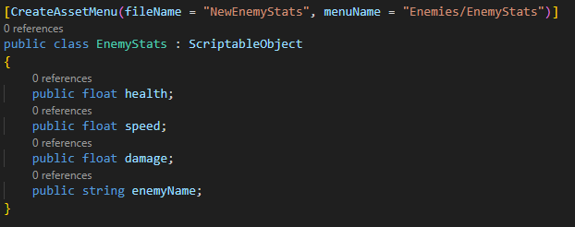
Figura 3.21 - ScriptableObject EnemyStats
Così come i PG, anche i nemici avranno un riferimento ad uno ScriptableObject chiamato EnemyStats, mostrato in figura 3.21, che comprende: Punti Vita massimi, velocità con la quale il nemico si avvicina al PG e danno.
Anche in questo caso, ogni volta che il nemico viene inizializzato, viene creata una copia runtimeStats che viene settata dal metodo SetRuntimeStats mostrato in figura 3.22. Questo metodo crea una variabile locale multiplier, che servirà come fattore moltiplicativo per gestire le statistiche dei nemici in base al livello.
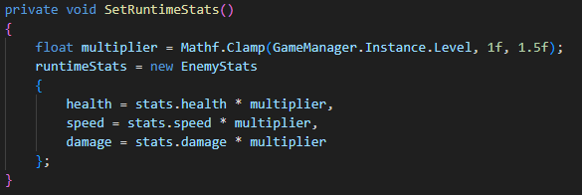
Figura 3.22 - Metodo SetRuntimeStats in EnemyBase
    - EnemySpawner
Questo è un componente presente in ogni stanza che gestisce la generazione dei nemici. Esso prende in input dall’Inspector: le percentuali di generazione di ogni rarità di nemici, l’intervallo di tempo tra la generazione di un nemico e il successivo chiamato spawnInterval, un array di Transform chiamato spawnPoints, ovvero i punti della stanza dove possono comparire i nemici e alcuni elementi per gestire la UI che mostra le percentuali di generazione dei nemici, come ad esempio una lista dei loro sprite; questa UI verrà interamente gestita da questo script.
Altri attributi privati di particolare importanza sono: una classe chiamata EnemyEntry con due attributi interni (il prefab del nemico e la sua rarità); un RoomManager che verrà settato nella funzione SetRoomManager, fondamentale per associare ogni nemico generato ad una stanza in particolare; una lista di EnemyEntry chiamata localEnemyPool che serve per impostare 4 nemici per ogni stanza (2 comuni, 1 raro e 1 epico); essi verranno scelti casualmente tra gli 8 nemici totali disponibili.
La generazione dei nemici viene gestita dalla coroutine SpawnEnemies in figura 3.23, che prende come parametri un intero che indica l’indice del round in corso e una funzione di callback richiamata alla fine del metodo. SpawnEnemies crea una variabile locale numEnemies che indica il numero di nemici da generare che varia in base al numero del round, poi se il gioco non è in pausa o non è avvenuto il Game Over genera esattamente numEnemies nemici, intervallati ogni spawnInterval secondi, in uno dei diversi spawnPoints scelto in maniera casuale.
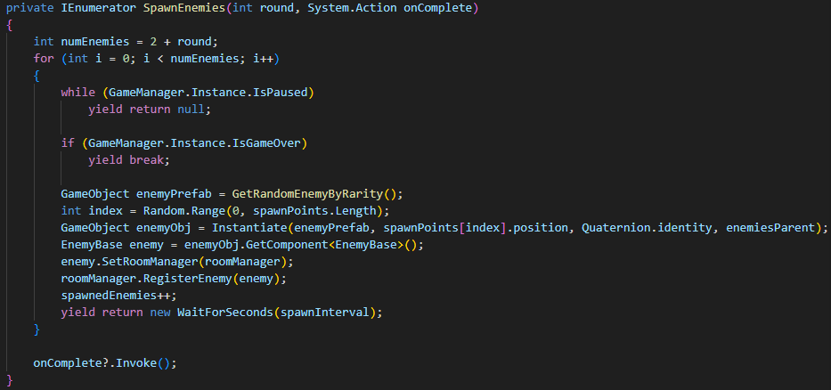
Figura 3.23 - Coroutine SpawnEnemies in EnemySpawner
Il nemico da generare ad ogni iterazione viene scelto tramite il metodo GetRandomEnemyByRarity in figura 3.24, che prima sceglie casualmente una delle 3 rarità, in seguito sceglie, sempre casualmente, un nemico di quella rarità da generare.
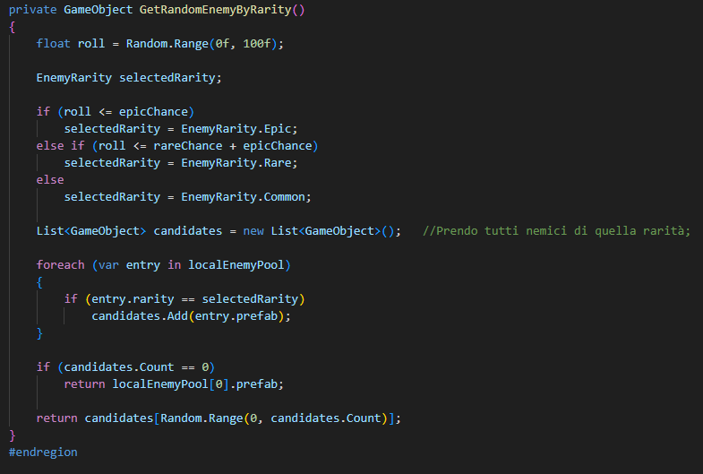
Figura 3.24 - Metodo GetRandomEnemyByRarity in EnemySpawner
  - Gestione Animazioni
Per quanto riguarda le animazioni sia dei PG che dei nemici vengono usate 3 funzioni che semplificano notevolmente la loro gestione.
[5] Infatti di solito le animazioni vengono gestite dall’Animator, un componente che permette di organizzare i vari stati di animazione in una state machine e gestisce transizioni tramite parametri, sfumature per evitare cambi netti e visualizzare graficamente in maniera ordinata tutte gli stati. Questo metodo è molto utile nel momento in cui bisogna gestire una grande mole di animazioni anche molto complesse, garantendo maggiore scalabilità e un riutilizzo più semplice.
Proprio per questo nel mio progetto ho scelto di gestire le animazioni tramite codice, in quanto essendo piuttosto semplici questo metodo mi permette di modificare manualmente i vari clip senza eccessivo sovradimensionamento dato dall’Animator. Per poter usare questa metodologia è necessario dichiarare delle costanti private di tipo string, ognuna contenente il nome dell’animazione da eseguire, precedentemente impostata tramite il componente Animation nell’Inspector.
Le funzioni in questione, mostrate in figura 3.25, sono le seguenti:
ChangeAnimationState
Permette, una volta impostato correttamente il riferimento al componente Animator del GameObject, di riprodurre l’animazione corrispondente al nome passato come parametro.
CacheAnimationLengths
Grazie ad un dizionario chiamato animationLengths, mi permette di associare ad ogni animazione la sua durata in secondi, così da gestire in modo ottimale la transizione tra varie animazioni.
GetAnimationLength
Accedendo al dizionario animationLengths, ritorna la lunghezza in secondi dell’animazione che ha come nome il parametro passato alla funzione.
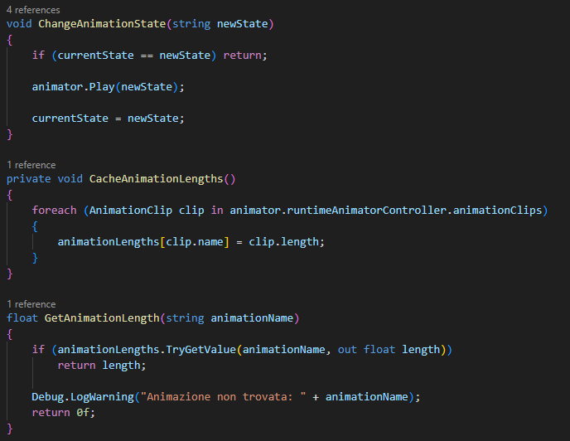
Figura 3.25 - Metodi ChangeAnimationState, CacheAnimationLengths e GetAnimationLength per gestire le animazioni
  - RoomManager
Questo è uno dei GameObject più importanti del progetto: presente in ogni stanza, gestisce tutto ciò che avviene all’interno di essa. Sono stati creati 6 prefab diversi di stanze; al momento della generazione vengono caricate in maniera casuale pescando dalla lista di prefab; essi si differenziano soltanto per le decorazioni e lo stile, per il resto sono assolutamente equivalenti tranne due tipologie particolari: la stanza con le spine e la stanza con la botola. Esse verranno approfondite in seguito.
Questo script prende in input dall’Inspector una lista dei prefab di tutti i player, in modo da avere accesso a qualsiasi PG il giocatore scelga di assegnare a quella determinata stanza; un EnemySpawner per gestire i nemici generati e popolare la lista activeEnemies, fondamentale per capire se una stanza è stata ripulita da tutti i nemici; un attributo di tipo Transform chiamato spawnPoint che indica dove generare il PG scelto; gli elementi necessari per gestire la UI per la scelta del PG all’inizio del livello e la UI per potenziare le statistiche tra un round e l’altro.
I metodi principali presenti in questo script sono:
SetPlayer
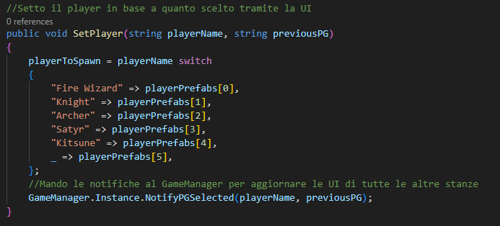
Figura 3.26 - Metodo SetPlayer in RoomManager
In figura 3.26 il metodo che serve per comunicare alla stanza e al GameManager (vedasi sotto-capitolo GameManager) quale PG è stato scelto. Il metodo in questione viene chiamato dallo script ChoosePGUI che gestisce il processo di selezione del PG.
StartRound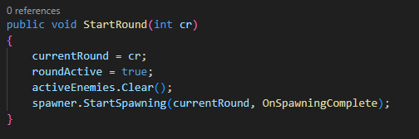
Figura 3.27 - Metodo StartRound in RoomManager
In figura 3.27 il metodo che serve per avviare la stanza all’inizio di ogni round, infatti prende come parametro un intero che indica proprio il round in corso; in seguito ripulisce la lista activeEnemies e richiama il metodo StartSpawning dell’EnemySpawner associato, che richiama la coroutine SpawnEnemies vista in precedenza.
CheckRoomCleared
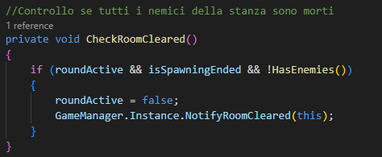
Figura 3.28 - Metodo CheckRoomCleared in RoomManager
Grazie al metodo in figura 3.28, il RoomManager controlla se la stanza è stata ripulita da tutti i nemici attivi; dunque se il round è ancora in corso, se l’EnemySpawner ha terminato di generare tutti i nemici previsti per quel round e se non ci sono nemici ancora vivi, allora notificherà il GameManager che aggiornerà lo stato del gioco.
    - SpikeRoomManager
Questo script, che eredita da RoomManager, gestisce la stanza con le spine in figura 3.29; questa stanza, così come quella con la botola, potrà essere generata a partire dal livello 3. Nello specifico il giocatore, a partire dal secondo round e soltanto una volta per livello, potrà attivare le spine cliccando su un’icona simile a quella per le abilità dei PG quando la sua barra sarà piena; in questo modo partirà l’animazione delle spine che danneggeranno tutti i nemici sopra di esse. 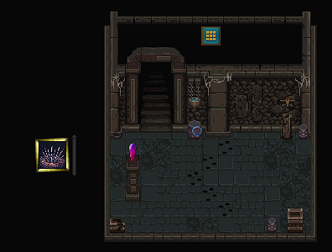
Figura 3.29 - Stanza con le spine
Lo script prende come input dall’Inspector un array di prefab di Spikes che contiene tutte le spine presenti nella stanza, oltre che elementi per gestire la UI, timer di attivazione e danno.
Nello specifico lo script, quando viene cliccata l’icona per attivare le spine, invoca la funzione ActivateSpikes in figura 3.30 che a sua volta richiama una coroutine omonima in figura 3.31 per ogni oggetto di tipo Spikes presente nella scena che danneggia tutti i nemici che si trovano sopra le spine al momento dell’attivazione.
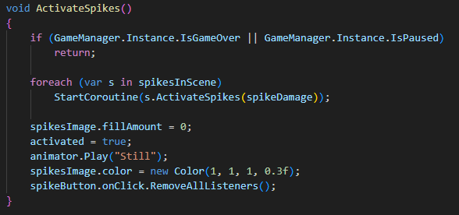
Figura 3.30 - Metodo ActivateSpikes in SpikeRoomManager
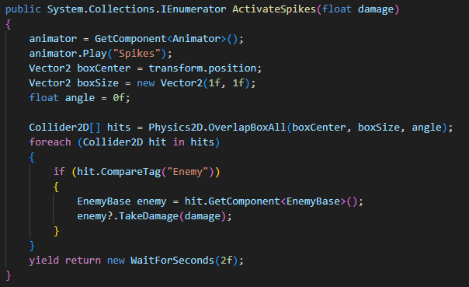
Figura 3.31 - Coroutine ActivateSpikes dell’oggetto Spikes
    - HatchRoomManager
Script che gestisce la stanza con la botola. Anch’esso eredita da RoomManager e ha le stesse caratteristiche della stanza precedente; l’unica differenza sta nella presenza della botola: quando viene attivata essa si aprirà ed eliminerà istantaneamente qualsiasi nemico presente sopra di essa o che si avvicini mentre è aperta. Peculiarità di questo sistema è che qualsiasi nemico eliminato in questo modo non rilascerà nessuna moneta: è dunque molto utile in situazioni di difficoltà, ma bisogna anche accontentarsi di un piccolo compromesso!
Lo script chiama il metodo ActivateHatch, analogo al metodo per le spine, che però richiama la coroutine OpenHatch in figura 3.32 dell’oggetto di tipo Hatch.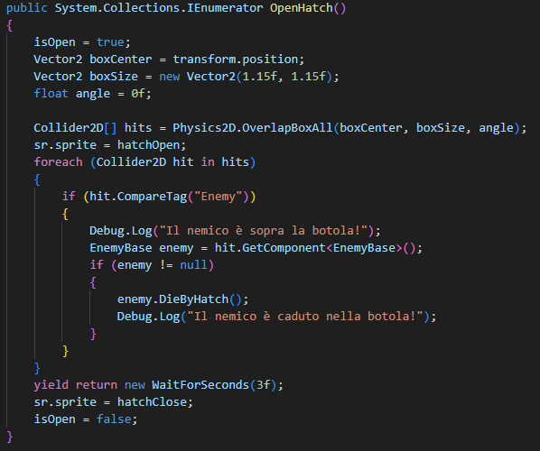
Figura 3.32 - Coroutine OpenHatch nell'oggetto Hatch
  - GameManager
Lo script GameManager è sicuramente il più importante, in quanto esso gestisce l’andamento dei round e delle stanze, lo stato del gioco, il passaggio da una scena all’altra, il funzionamento del menù di pausa, i vari elementi di UI presenti a schermo e la generazione dei pool locali di nemici da passare a ciascun EnemySpawner. Esso inoltre è una classe Singleton, ovvero una classe che ha soltanto un’istanza e che permette un accesso globale ad essa.
    - Gestione delle stanze
Lo script GameManager gestisce la generazione e il controllo delle singole stanze.
Le stanze vengono generate dopo un offset di 0.3 secondi una volta caricata la scena del livello (necessario per permettere allo script di avere tutti i riferimenti coerenti prima di crearle) grazie al metodo SpawnRooms in figura 3.33. Il numero di stanze generate equivale all’indice del livello, quindi nel livello 1 ci sarà una stanza, nel livello 2 saranno due e così via; in base a quante stanze sono presenti a schermo, la loro posizione e la loro dimensione verranno modificate grazie al metodo GetRoomPosition. Proprio nel metodo SpawnRooms avviene la selezione casuale su quale stanza generare pescando dal pool di prefab contenente le 6 diverse tipologie di stanze: quelle particolari, ovvero quelle con le spine e con la botola, verranno generate soltanto dal livello 3 in poi, dunque è necessario un controllo sul livello corrente per stabilire se includerle o meno nella scelta.
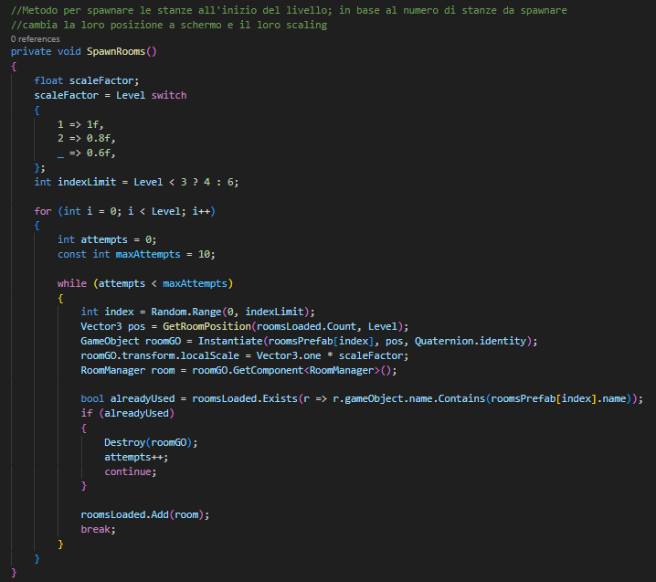
Figura 3.33 - Metodo SpawnRooms in GameManager
Per quanto riguarda invece la gestione dello stato delle stanze per controllare se sono state ripulite dai nemici o meno, lo script contiene il metodo NotifyRoomCleared in figura 3.34; esso viene richiamato dai singoli RoomManager quando la stanza è stata ripulita, passando come parametro il riferimento a sé stesso. Il GameManager ha poi il compito di controllare, ogni volta che riceve questa notifica, se il numero di stanze ripulite corrisponde al numero di stanze totali presenti nel livello: se è così mostra la UI per potenziare le statistiche e controlla se il round corrente è l’ultimo per decidere se continuare con i round oppure passare alla scena del livello successivo.
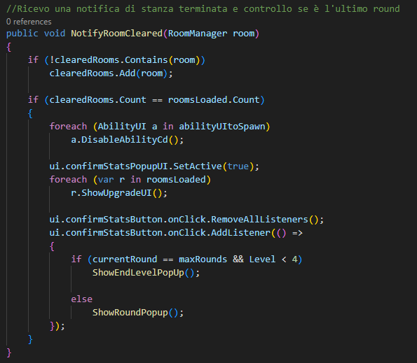
Figura 3.34 - Metodo NotifyRoomCleared in GameManager
    - Gestione delle scene
In questa sezione il GameManager gestisce il passaggio di scena, con vari controlli sul nome della stessa per decidere quale flusso di gioco caricare. Si vedranno in dettaglio le singole scene in seguito, ma è comunque interessante vedere il funzionamento del metodo OnSceneLoaded in figura 3.35: [6] esso è un metodo presente nella classe SceneManager, contenuta nella libreria UnityEngine.SceneManagement; questa funzione viene utilizzata come callback personalizzata da chiamare ogni volta che una scena viene caricata: difatti essa prende come parametro una struttura di tipo Scene che rappresenta la scena appena caricata e un enumeratore LoadSceneMode che indica in che modo è stata caricata la scena, ovvero se in modalità Single (sostituendo la scena precedente) oppure Additive (in aggiunta alle scene caricate precedentemente).
Questa callback deve essere registrata all’evento sceneLoaded in modo che venga richiamata automaticamente ogni volta che una scena viene caricata.
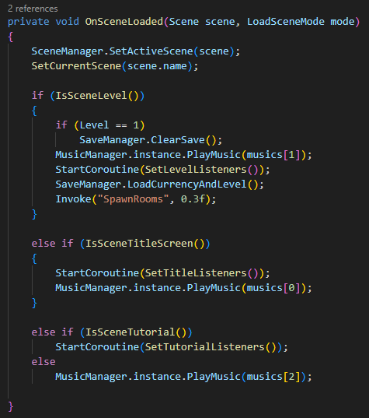
Figura 3.35 - Metodo OnSceneLoaded in GameManager
    - Generazione pool di nemici
Il GameManager si occupa anche della generazione dei pool locali di nemici per ogni EnemySpawner presente nel livello. In particolare assegna ad ogni stanza un insieme di 4 nemici (2 Comuni, 1 Raro e 1 Epico) scelti casualmente dagli 8 totali. Questo avviene grazie al metodo GetRandomEnemyPool in figura 3.36 che genera e assegna un pool randomico ad ogni stanza. Utilizzo anche una funzione ShuffleList, anch’essa in figura 3.36, nella scelta dei nemici di rarità Comune in quanto, dovendone generare 2, in questo modo evito di generare un numero casuale ed eseguire ulteriori controlli per verificare se l’indice di quel nemico è stato utilizzato o meno.
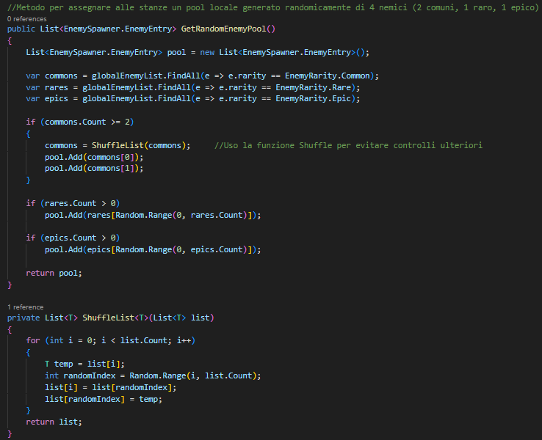
Figura 3.36 - Metodi GetRandomEnemyPool e ShuffleList in GameManager
  - SaveManager
Ecco lo script più importante dopo il GameManager, ovvero il SaveManager, Singleton anch’esso che serve per gestire i salvataggi e permettere dunque al player di abbandonare la partita e riprenderla allo stesso punto. Il tutto viene poi effettuato grazie alla scrittura e alla lettura di un file save.save. Da notare che in questo gioco il salvataggio è automatico e viene effettuato all’inizio di ogni livello.
I dati che serve salvare tra una sessione e l’altra sono: il livello corrente, le monete in possesso, i PG sbloccati e le loro statistiche potenziate. Per fare ciò, oltre allo script SaveManager, è necessario creare delle strutture negli script che hanno accesso a questi valori (è necessario definirle all’esterno delle classi di riferimento): nello specifico la struct PlayerSaveData nello script PlayerBase per salvare le statistiche, la struct CurrencySaveData nel CurrencyManager per salvare il totale delle monete e la struct LevelData nel GameManager per salvare il livello corrente. Queste struct vengono utilizzate dal SaveManager per contenere i dati aggiornati e verranno accedute dai relativi metodi Save e Load degli altri script.
Il salvataggio avviene in maniera unica, ovvero vengono salvate tutti valori precedenti contemporaneamente, mentre il caricamento viene diviso in due parti: il caricamento dei personaggi con le loro statistiche e il caricamento del livello e delle monete. Questo perché il livello e la valuta devono essere necessariamente caricati quando la scena viene resa attiva, mentre le statistiche dei personaggi verranno caricate soltanto nel caso in cui il personaggio in questione viene scelto: infatti se sarà così le sue statistiche verranno inizializzate con quelle che ci sono nel file di salvataggio, mentre se è la prima volta che viene selezionato le sue statistiche saranno quelle base definite nello ScriptableObject PlayerStats.
Inoltre il file di salvataggio continuerà ad esistere finché il gioco non verrà completato oppure il giocatore sceglie di cominciare una nuova partita, eliminando così il file precedente e, una volta finito il primo livello, sostituirlo con quello nuovo.
  - Elementi di UI
Nel progetto Crystal of Fate sono presenti varie finestre di UI per rendere l’esperienza del giocatore più fluida. Alcuni esempi, già citati precedentemente, sono il menù di pausa, la finestra delle opzioni, i pulsanti per mostrare le probabilità di generazione dei nemici e per confermare le scelte iniziali e il conteggio delle monete.
Meritano particolare attenzione due finestre fondamentali per il flusso di gioco: le selezione dei personaggi e il potenziamento delle statistiche.
    - Selezione dei personaggi
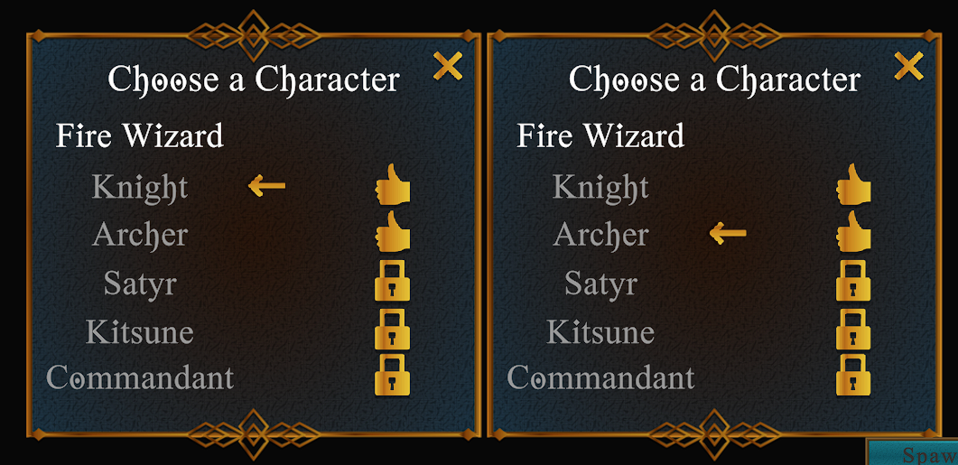
Figura 3.37 - Finestre di selezione dei personaggi, una per ogni stanza
La schermata di selezione dei personaggi di cui in figura 3.37 è unica per ogni stanza, si apre con un pulsante posto in alto nella stanza e si può chiudere con l’apposita icona X in alto a destra. Una volta aperta la finestra verranno mostrati tutti i PG, in maniera diversa a seconda del loro stato e della disponibilità: quelli disponibili per la selezione saranno mostrati con un font di colore bianco e con nessuna icona a lato; quelli bloccati saranno scritti con un font più scuro e avranno l’icona del lucchetto di fianco; è possibile scegliere un solo personaggio per stanza, dunque il PG scelto nella relativa stanza sarà mostrato con una freccia e l’icona del pollice in su, così come i PG già scelti nelle altre stanze, ma senza freccia.
La logica di selezione e l’aggiornamento della UI vengono gestite dallo script ChoosePGUI, che contiene i riferimenti agli elementi di UI due dizionari con coppie di tipo <TextMeshProUGUI, bool>, uno per i PG scelti e uno per quelli disponibili. Il metodo principale di questa classe è SelectPG in figura 3.38, che prende come parametro l’indice dei dizionari e che controlla se il PG scelto è disponibile o meno; esso viene richiamato ogni volta che il giocatore clicca sul nome di un PG nella relativa finestra. SelectPG controlla innanzitutto se è già presente un PG selezionato per quella stanza: se non c’è, richiama il metodo del GameManager AddPlayer che serve per tenere conto dei PG scelti; altrimenti scambia il PG scelto precedentemente con quello nuovo; in entrambi i casi, dopo viene aggiornato il dizionario dei PG selezionati, settato il PG per la stanza e aggiornata la UI.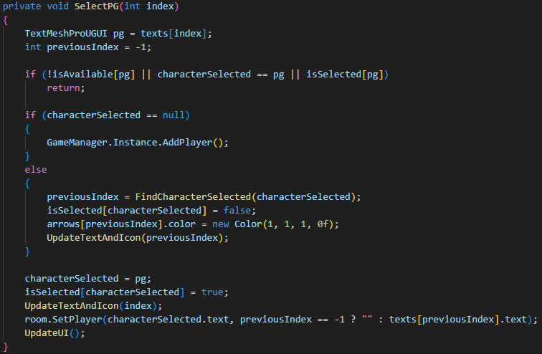
Figura 3.38 - Metodo SelectPG in ChoosePGUI
    - Potenziamento delle statistiche
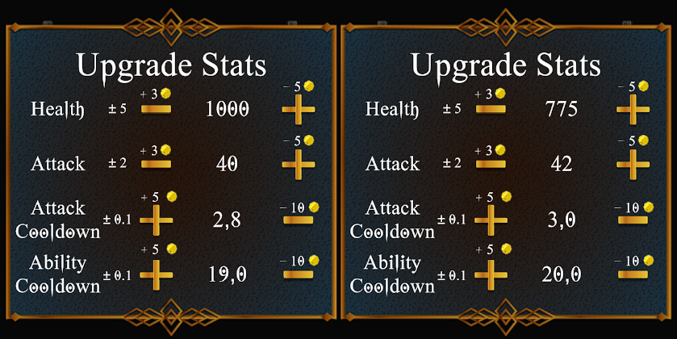
Figura 3.39 - Finestra di potenziamento delle statistiche, una per ogni stanza
Anche questa finestra, mostrata in figura 3.39, è unica per ogni stanza e mostrerà le statistiche relative al PG selezionato. Essa verrà mostrata alla fine di ogni round e permetterà di potenziare quattro statistiche: vita, danno, ricarica degli attacchi e ricarica dell’abilità. Ogni abilità può essere potenziata spendendo monete, nello specifico 5 per vita e danno e 10 per le ricariche. Inoltre è possibile annullare i potenziamenti già effettuati, recuperando parte del denaro speso (3 per vita e danno, 5 per le ricariche) e garantendo al giocatore una maggiore flessibilità, senza però minimizzare l’effetto strategico che deriva da una scelta ponderata su quali statistiche potenziare. Non è presente un limite superiore per il potenziamento della vita e del danno, mentre sono presenti dei limiti inferiori per le ricariche, rispettivamente 1 secondo per gli attacchi e 10 secondi per le abilità, in modo da evitare che le ricariche diventino negative. In ogni caso non è possibile annullare i potenziamenti oltre il limite segnato dalle statistiche iniziali, per evitare che il giocatore possa guadagnare monete all’infinito.
La logica per il potenziamento e l’aggiornamento della UI è gestito dallo script UpgradeStatsUI, che contiene i riferimenti agli elementi della UI e ai limiti delle statistiche e in cui il metodo principale è ChangeStat, mostrate nelle figure 3.40 e 3.41, che prende come parametri un StatType, ovvero il valore di un enum che indica quale statistica modificare e un amount che può essere positivo o negativo, a seconda se il giocatore ha scelto di potenziare o annullare un potenziamento.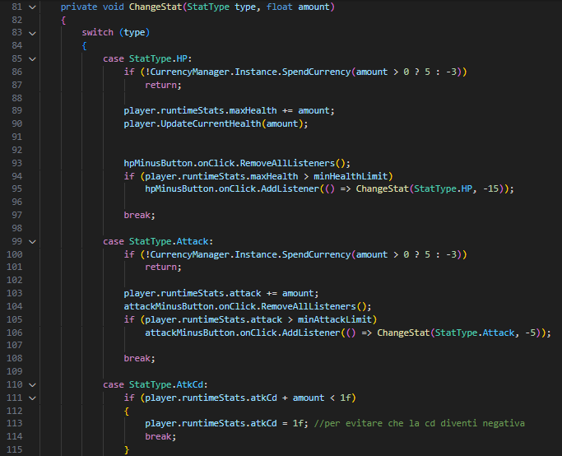
Figura 3.40 - Prima parte del metodo ChangeStat in UpgradeStatsUI
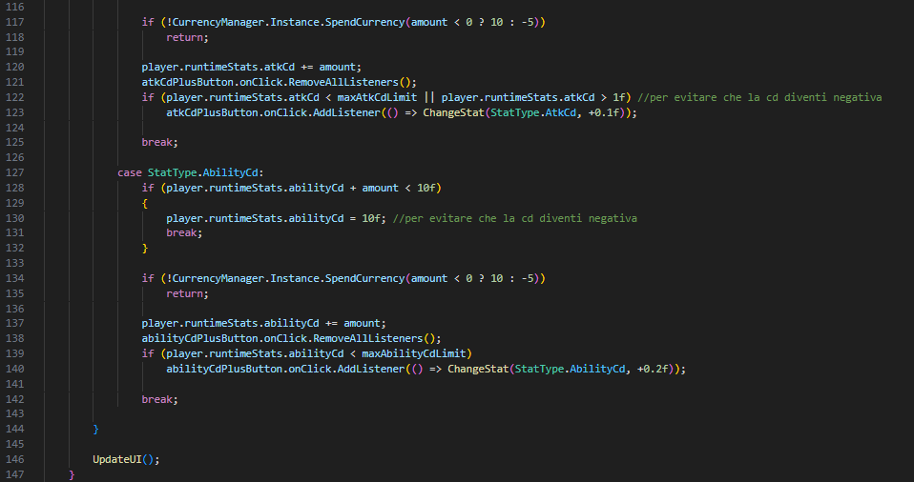
Figura 3.41 - Seconda parte del metodo ChangeStat in UpgradeStatsUI

- Conclusioni
Il lavoro svolto per la realizzazione di Crystal of Fate mi ha permesso di affrontare in maniera concreta tutte le fasi che caratterizzano lo sviluppo di un videogioco, dalla progettazione delle meccaniche di gioco fino alla loro implementazione tecnica. L’approccio scelto ha seguito una logica incrementale: partendo da una struttura di base, ho aggiunto progressivamente nuovi sistemi, funzionalità e rifiniture, imparando così a gestire sia la complessità tecnica che la coerenza complessiva del progetto. Questa esperienza mi ha consentito di comprendere a fondo il ruolo centrale dell’organizzazione del codice e della suddivisione in responsabilità chiare tra i diversi script, aspetto che si è rivelato fondamentale per mantenere scalabile e gestibile il progetto.
Dal punto di vista tecnico, la sfida principale è stata quella di implementare un sistema di gioco che integrasse più elementi distinti ma interconnessi: la gestione delle scene, la logica dei nemici, la selezione e lo schieramento dei personaggi, la gestione della valuta e la possibilità di potenziare le statistiche del giocatore tra un livello e l’altro. Questo mi ha portato a studiare e applicare diversi pattern di programmazione, come l’uso dei singleton e dei manager per la gestione centralizzata di determinate logiche, nonché la creazione di ScriptableObject per la definizione dei dati condivisi. La necessità di coordinare più sistemi ha rappresentato un banco di prova importante per acquisire un metodo di lavoro più professionale, dove la qualità del codice e la chiarezza architetturale hanno un impatto diretto sulla stabilità e sulla possibilità di espansione del gioco.
Dal punto di vista concettuale, lo sviluppo di Crystal of Fate mi ha permesso di riflettere su cosa significhi bilanciare un videogioco. Il genere tower defense richiede infatti un equilibrio attento tra difficoltà e gratificazione del giocatore: troppa semplicità rischia di renderlo noioso, mentre un livello eccessivo di sfida potrebbe scoraggiarne la fruizione. Nel mio progetto ho sperimentato diversi parametri, come la velocità di movimento e la frequenza di spawn dei nemici, arrivando alla consapevolezza che il game design è un processo iterativo che non può prescindere da test continui e dal feedback dei giocatori. Questo mi ha fatto capire quanto la componente tecnica e quella creativa debbano convivere e supportarsi a vicenda nello sviluppo di un videogioco.
In conclusione, il percorso di realizzazione di Crystal of Fate ha rappresentato non soltanto un progetto accademico, ma un’esperienza di crescita personale e professionale. Ho avuto l’opportunità di consolidare le mie competenze di programmazione, di familiarizzare con strumenti come Unity e Visual Studio Code, e di affrontare problemi complessi che simulano situazioni reali nel mondo dello sviluppo software. Al tempo stesso, ho rafforzato la mia comprensione del game design e della necessità di coniugare tecnica e creatività. Questo progetto costituisce quindi una base solida su cui costruire sviluppi futuri, e rappresenta un punto di partenza significativo per affrontare nuove sfide nel campo dello sviluppo di videogiochi.

- Sviluppi futuri
Il progetto Crystal of Fate ha gettato le basi per un videogioco tower defense originale, caratterizzato da un sistema di stanze collegate e da una forte enfasi sulla scelta tattica dei personaggi da schierare. Nonostante lo sviluppo abbia già raggiunto una fase giocabile e dotata di una struttura solida, esistono numerose direzioni attraverso cui il lavoro potrà essere ampliato e perfezionato, arricchendo sia l’esperienza di gioco sia gli aspetti tecnici che lo supportano.
Un ambito chiave di sviluppo sarà il potenziamento della resa audiovisiva del gioco. Attualmente, gli effetti sonori e le animazioni svolgono il loro ruolo di base, ma per aumentare l’impatto emotivo del gameplay si potrebbero introdurre transizioni più fluide tra animazioni, effetti particellari avanzati (per esplosioni, magie o animazioni di impatto) e ambientazioni sonore dinamiche che reagiscono agli eventi in gioco. L’ottimizzazione di tali effetti – per esempio mediante particle pooling o gestione delle risorse audio per evitare cali di frame – migliorerà la qualità visiva senza compromettere le performance complessive, specialmente su hardware limitato.
L’implementazione di un boss finale rappresenterebbe un punto di svolta narrativo e ludico nel gioco. A differenza delle ondate regolari, un boss dovrebbe possedere meccaniche uniche – attacchi ad aree, fasi trasformative, punti deboli da sfruttare – che obbligano il giocatore a rinnovare le proprie strategie. Tecnicamente, sarà necessario estendere la gestione degli EnemyBase per supportare stati multipli, animazioni e AI avanzate. Dal punto di vista del level design, questa battaglia può essere una sfida culminante che mette alla prova il giocatore sul piano strategico, rendendo più memorabile il finale del livello o della campagna.
Introdurre nuovi personaggi con abilità distintive aumenterebbe la profondità strategica e il fattore divertimento. Personaggi curativi, con attacchi ad area, capaci di rallentare o stordire i nemici potrebbero offrire combinazioni tattiche complesse e variegate. Ogni nuova unità richiederà script specifici e asset (sprite, animazioni), oltre a modifiche nei sistemi di scelta iniziale e upgrade. Inoltre, l’uso di ScriptableObject per definire i dati delle unità permetterà di aggiungere nuovi PG in modo modulare e scalabile, senza alterare il codice esistente.
La varietà delle mappe può essere ampliata introducendo ambienti procedurali o semi-procedurali. Tecniche come il random walk o l’uso di prefab modulari con connessioni generate possono offrire configurazioni diverse a ogni partita, aumentando la rigiocabilità. Ad esempio, si possono generare mappe composte da stanze prefabbricate collegate proceduralmente, come emerge dallo sviluppo di giochi indie e da tecniche condivise online. Questo approccio combina controllo creativo e generazione automatica, mantenendo coerenza estetica e varietà ludica. Importante sarà garantire che la generazione sia efficiente e non impatti negativamente sulle prestazioni.
Infine, l’introduzione di una modalità in cooperazione rappresenterebbe un’evoluzione significativa per l’esperienza di gioco. L’esempio di Eden Rising: Supremacy, un tower defense open-world con componenti cooperative, mostra come il gioco in squadra possa arricchire il gameplay, permettere strategie collaborative e aumentare il coinvolgimento. Implementare questa modalità richiede infrastrutture di networking (partita in locale o online), sincronizzazione dei nemici, gestione degli stati condivisi (monete, salute del cristallo, upgrade) e UI adattativa per più giocatori. A livello strutturale, ciò può richiedere modifiche profonde al GameManager, rendendolo capace di gestire più player attivi e input simultanei in modo fluido.
- Bibliografia
[1]. Sahuri, Rosalina, Hardwin. Tower Defense Game based on 2D Grid Using Goal-Based Pathfinding Method. Lembagakita. [Online] [Riportato: 17 Agosto 2025.] https://journal.lembagakita.org/IJMSIT/article/view/819.
[2]. Ihnatova. Level Design for Tower Defense Game. iviSCI. [Online] [Riportato: 17 Agosto 2025.] https://www.ivysci.com/en/articles/6327296__Level_design_for_Tower_Defense_game.
[3]. Unity. Unity Use Cases: Solutions for Gaming & Industry | Unity. Unity (multiplatform, real-time 3D). [Online] [Riportato: 18 Agosto 2025.] https://unity.com/use-cases.
[4]. Visual Studio Code. Unity Development with VS Code. Visual Studio Code. [Online] [Riportato: 20 Agosto 2025.] https://code.visualstudio.com/docs/other/unity.
[5]. Unity. Unity - Manual: Animator Controller. Unity Documentation. [Online] [Riportato: 23 Agosto 2025.] https://docs.unity3d.com/6000.0/Documentation/Manual/class-AnimatorController.html.
[6]. Unity. Unity - Scripting API: SceneManager. Unity Documentation. [Online] [Riportato: 24 Agosto 2025.] https://docs.unity3d.com/ScriptReference/SceneManagement.SceneManager.html.

Ringraziamenti
Vorrei ringraziare innanzitutto il professore Luigi Viagrande, relatore di questa tesi, per la sua gentilezza e disponibilità nel chiarire ogni mio dubbio e nel rispondere a tutte le mie domande riguardo al progetto Crystal of Fate e alla stesura di questo elaborato.
Ringrazio profondamente i miei genitori per avermi sostenuto nel mio percorso universitario, sia moralmente che economicamente; per aver condiviso la loro gioia nei successi e la loro vicinanza nei fallimenti; per avermi permesso di affrontare questo percorso con tranquillità e voglia di migliorarmi.
Ringrazio tutti i miei parenti che mi sono stati vicini; soprattutto i mei nonni, che ho sempre chiamato subito dopo dei miei genitori quando ho superato un esame e che mi hanno dato tanto affetto e sostegno; vorrei anche ringraziare mia cugina Clizia, praticamente come una sorella, che si è sempre premurata nel sapere lo stato del mio percorso e per essermi sempre stata vicina, nonostante i più di 1200 chilometri di distanza.
Ringrazio il mio coinquilino Piersanti, amico di lunghissima data, per tutte le spese fatte insieme, per avermi sopportato e per aver vissuto momenti indimenticabili.
Ringrazio i miei colleghi Fabrizio, Giuseppe ed Edoardo per tutto il tempo passato insieme al dipartimento, per lo studio collettivo, per gli esami sostenuti insieme e per le risate su quel server Discord, ormai abbandonato.
Ringrazio la mia seconda famiglia, quella tennistica, che mi accompagna da ben prima dell’inizio di questo percorso, per avermi permesso di staccare la spina quando necessario, per il sudore buttato sul campo e per avermi insegnato a tirare vincenti esclusivamente steccando le palline.
Infine ringrazio tutti i miei amici e le persone che mi sono state vicino, per tutto l’affetto e la compagnia che mi hanno regalato.

Componente che permette di configurare e salvare un oggetto
Interfaccia utente
Qualsiasi oggetto che si può utilizzare in un progetto
Classe base per qualsiasi funzione attaccata ad un GameObject
Barra a riempimento che mostra i Punti Vita rimanenti
L’attributo può essere acceduto soltanto dalla classe stessa e dalle sue sottoclassi
L’attributo può essere acceduto da tutte le classi
Funzione che può essere messa in pausa e riattivata secondo logiche o eventi ben precisi
Metodo dichiarato in una superclasse e ridefinito nelle sottoclassi
Abilità sempre attiva, che non ha bisogno di particolari input per essere attivata
Finestra dell’interfaccia di Unity che mostra le proprietà e i componenti del GameObject selezionato
Un insieme di dati dello stesso tipo e indicizzati
Funzione che può essere passata come parametro ad un’altra funzione
Automa a stati finiti, descrive in maniera precisa e formale il funzionamento di un sistema
A differenza di liste e array, i suoi elementi sono coppie di valori
Elemento di testo di Unity
Set di costanti predefinite e nominate

